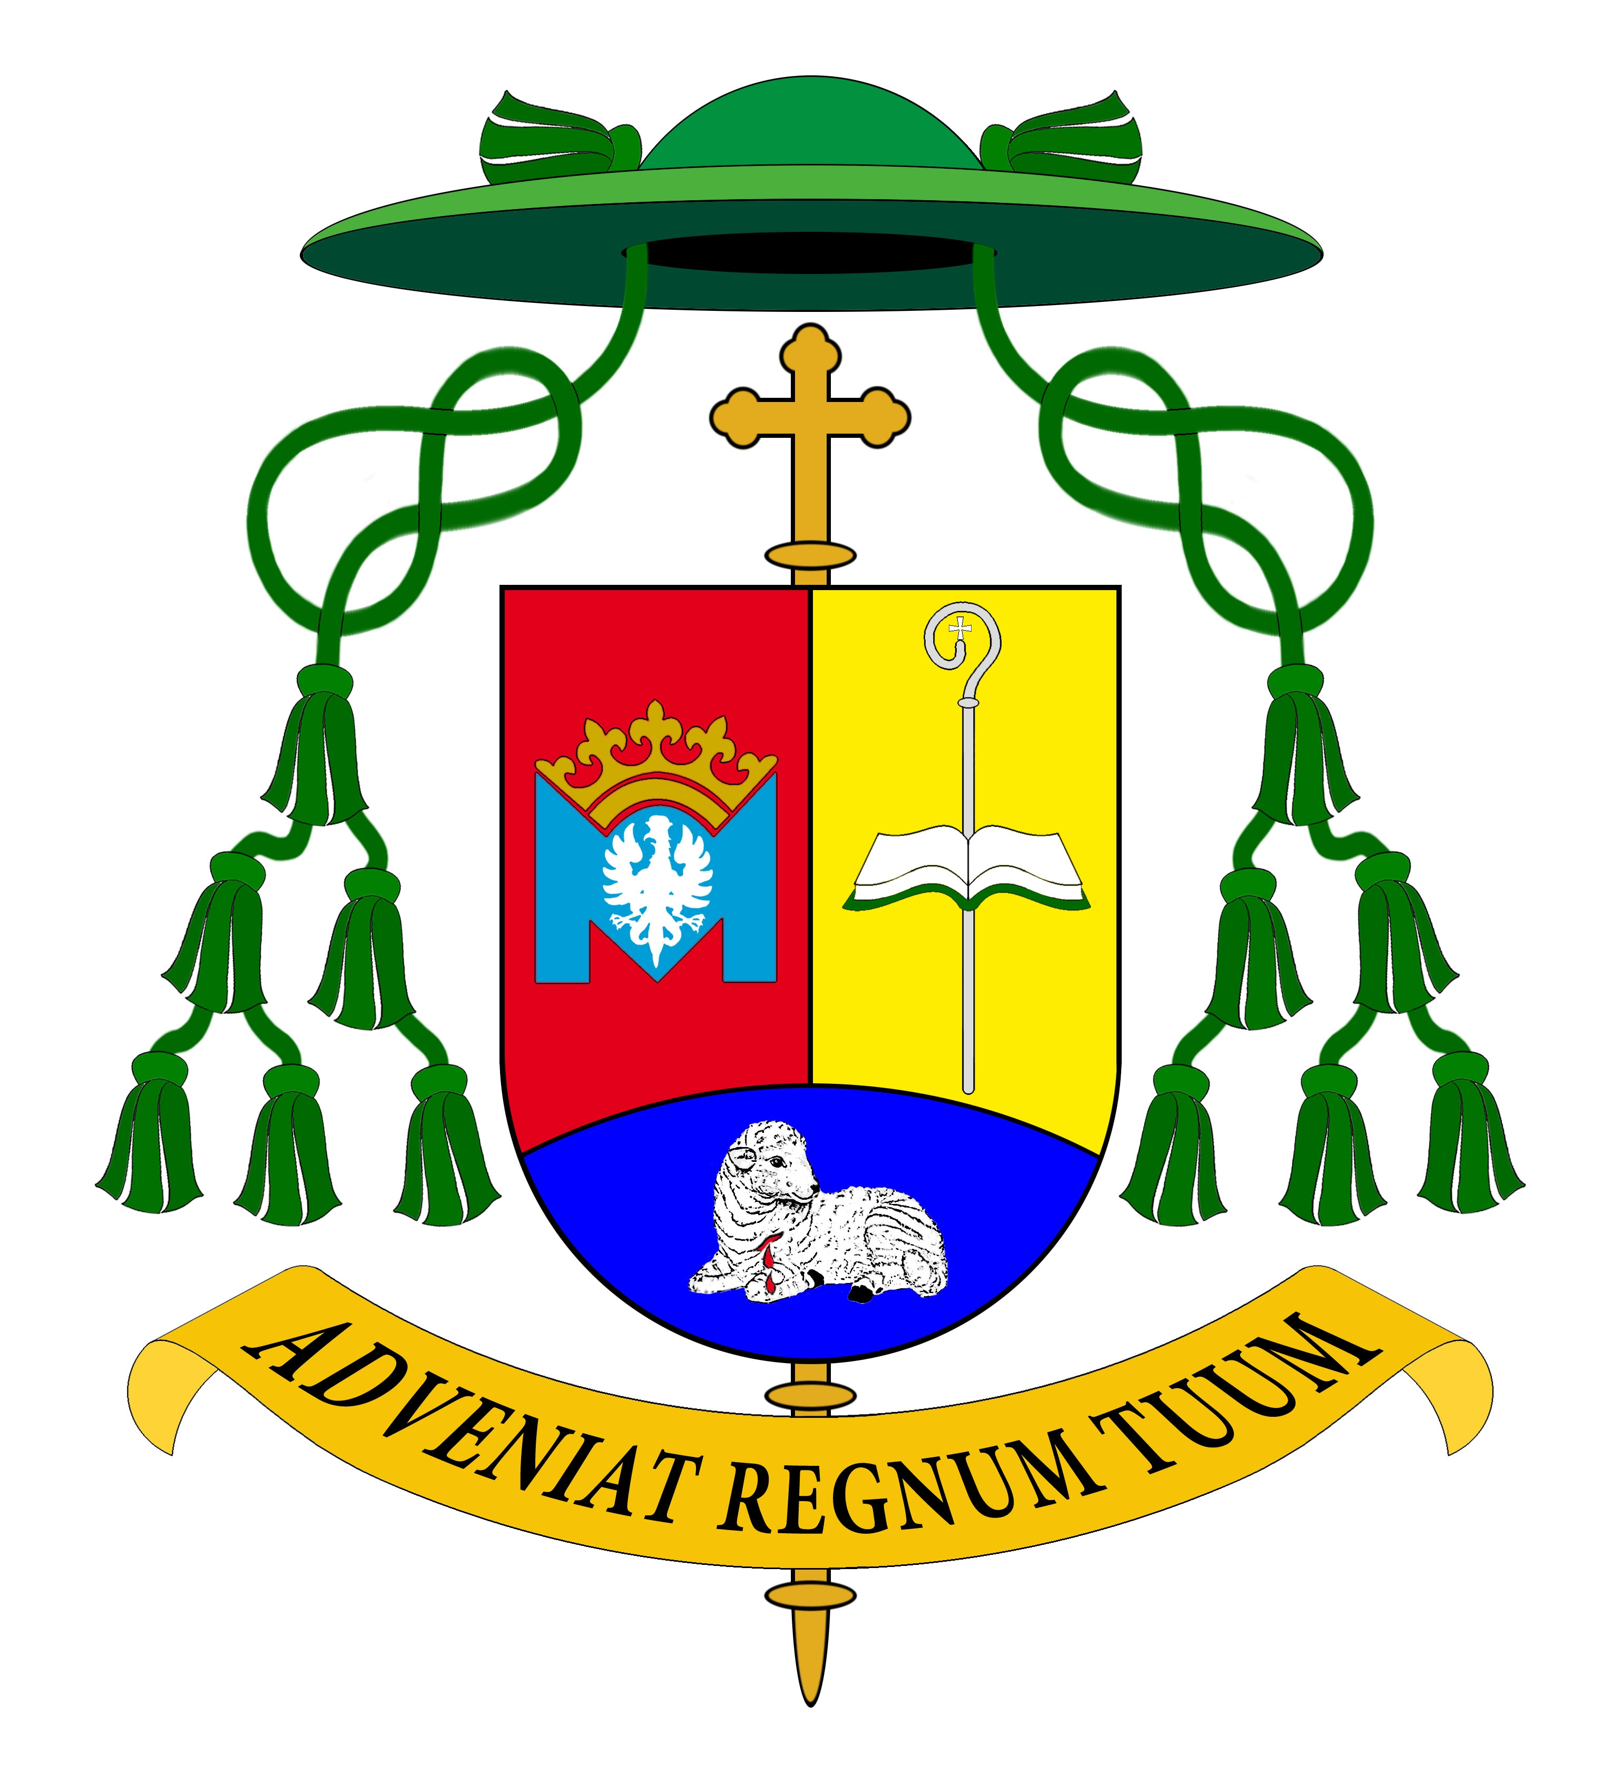

Komunikat biskupa diecezjalnego w liturgiczne wspomnienie św. Łukasza,
patrona służby zdrowia

Drodzy Diecezjanie,
Szanowni Pracownicy Służby Zdrowia,

liturgiczne wspomnienie św. Łukasza, ewangelisty i lekarza przypomina nam, że „medycyna, nawet ta najbardziej zaawansowana technologicznie, zawsze jest przede wszystkim spotkaniem z człowiekiem, na które składa się troska, bliskość i słuchanie”. Ukazuje to bardzo mocno przypowieść o miłosiernym Samarytaninie. Te konkretne gesty miłości, czynione każdego dnia przez pracowników służby zdrowia, są świadectwem troski o zdrowie i życie człowieka oraz wypełnieniem Jezusowego wskazania: „wszystko, co uczyniliście jednemu z tych braci moich najmniejszych, Mnie uczyniliście”. Pragnę podziękować za Państwa codzienną misję, która dla tak wielu osób jest swoistym przedłużeniem rąk miłosiernego Ojca.
W piątek, 18 października podczas Mszy świętej o godz. 9:30 w Sanktuarium Matki Bożej Cierpliwie Słuchającej w Rokitnie, będę modlił się za pracowników i wolontariuszy służby zdrowia naszej diecezji, zaś o godzinie 11:30 w Gminnym Ośrodku Kultury w Przytocznej zostaną wręczone statuetki „Lubuskiego Samarytanina”. Poprzez tę nagrodę pragniemy już po raz szósty wyróżnić osoby i instytucje, które podejmują przykładną, bezinteresowną i holistyczną, czyli obejmująca także wymiar duchowy, służbę wobec osób chorych i cierpiących, przyczyniając się do idei humanizacji medycyny. Wszystkich Diecezjan proszę o modlitwę w intencji medyków, z których pomocy codziennie korzystamy, by profesjonalna opieka medyczna wciąż ożywiana była duchem miłości braterskiej.
Zawierzając wstawiennictwa św. Łukasza i Matki Bożej Rokitniańskiej wszystkich leczących i opiekujących się osobami chorymi życzę, by miłość Boga prowadziła w codziennej pracy, a serdeczna relacja międzyludzka na nowo rozbudzała w pacjentach miłość do życia.

+Tadeusz Lityński
Biskup Zielonogórsko-Gorzowski

Zielona Góra, 10 października 2024 r.

Znak 2024/2121/KANC/AS

